13 juli 2025 - 4e zondag van de zomer
VOORBEREIDING
Welkom
Aansteken van de kaarsen
Orgelspel – Wer nur den lieben Gott lässt walten (BWV 691a) – J.S. Bach
Stilte

Aanvangslied (staande): Lied 212: 1, 4, 5 Laten wij zingend deze dag beginnen
Groet: vg: Genade en vrede van God de Vader
en van Jezus Christus onze Heer.
allen: Amen.
Bemoediging en drempelgebed
vg: Onze hulp is de Naam van de HEER
allen: die hemel en aarde gemaakt heeft,
vg: die trouw blijft tot in eeuwigheid
allen: en niet loslaat wat zijn hand begon.
(drempelgebed)
…. door Jezus Christus, onze Heer.
allen: Amen.
Psalm van de zondag: Psalm 25: 1, 2 Heer, ik hef mijn hart en handen
allen gaan zitten

Kyriegebed
Lied 867: 1, 2 Loof overal loof al wat adem heeft

WOORD
Zondagsgebed
Lezing Brieven: Efeze 4: 32 – 5: 2
Lied 992: 1, 2, 4 Wat vraagt de Heer nog meer van ons
Lezing Nieuwe Testament: Marcus 7: 24-30
Lied 647: 1, 3, 4 Voor mensen die naamloos
Overdenking
Orgelspel
Lied ‘Ach lieve mens leef’
Ach lieve mens leef!
Ik heb je gemaakt om te dansen te zingen,
te spelen te lachen,
ach lieve mens, leef!
Ik heb je gemaakt voor de liefde,
voor vriendschap,
voor samen met mensen,
ach lieve mens, leef!
Ik heb je gemaakt tegen dood tegen angst in,
jij bent het leven,
ach lieve mens, leef!
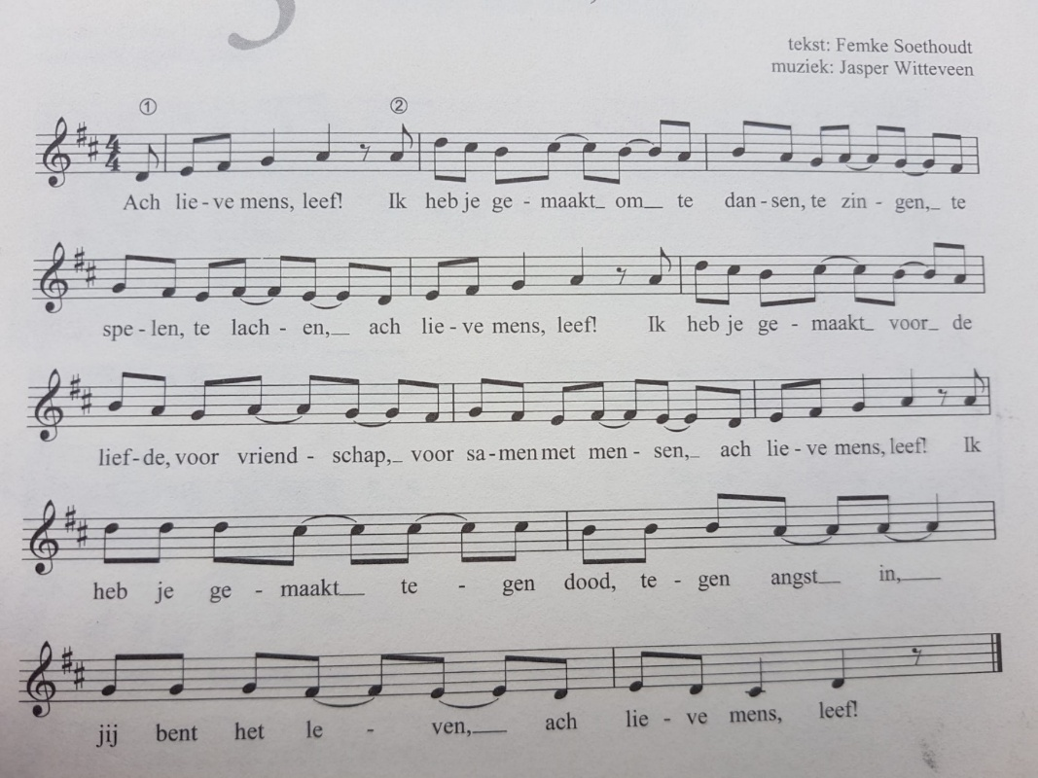

ANTWOORD
Gebeden (dankgebed – voorbeden – stilte – Onze Vader)
Aandacht voor de collectedoelen en inzameling
Lied 418: 1, 2, 3 God schenk ons de kracht

Wegzending en zegen
Allen: Amen

Orgelspel – Wer nur den lieben Gott lässt walten (BWV 690 + 642) – J.S. Bach

